**江苏省仪征中学2024—2025学年度第一学期高二地理学科作业**

**4.3 海-气相互作用及其影响 1**

研制人：祝修桃 审核人：刘永飞

班级：_________ 姓名：__________学号：_____ 授课时间：______作业时长：20分钟

**【基础过关】**

读海—气相互作用模式图，完成1～4题。

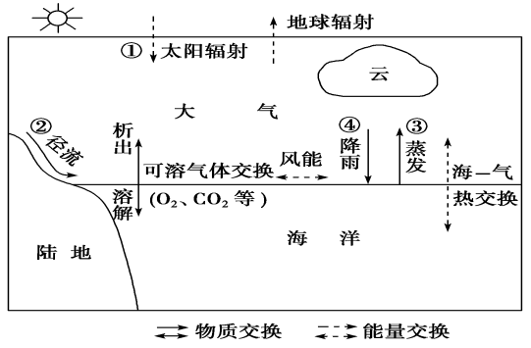

1．图中表示海—气相互作用中水分交换的是(　　)

A．①②　　　　　　　 B．②③

C．③④ D．①④

2．海洋是陆地降水的主要水汽来源，但从长远看，海洋水体总量变化不大，主要得益于过程(　　)

A．① B．②

C．③ D．④

3．海洋是大气中水汽的主要来源，下列海域为大气提供的水汽最多的是(　　)

A．低纬 B．中纬

C．高纬 D．北冰洋

4．在全球水循环和水平衡中，向大气输送水汽的基础是(　　)

A．① B．②

C．③ D．④

厄尔尼诺现象会导致全球大气环流异常，并对全球广大范围内的气候产生很大影响。据此完成5～6题。

5．厄尔尼诺现象发生时，下列现象可能发生的是(　　)

A．秘鲁沿岸更加干旱 B．秘鲁渔场上空鸟更多

C．印度尼西亚热带雨林易发生火灾 D．澳大利亚东部暴雨成灾

6．厄尔尼诺现象发生时，下列说法正确的是(　　)

A．塔里木河正值枯水期 B．长江入海口附近盐度较低

C．黄河下游地下水补给河水 D．我国近海实施“伏季休渔”

下图为“全球海洋和各大洋表面在南北方向上的热量输送(向北输送为正，向南输送为负)分布示意图”。读图，完成7～8题。

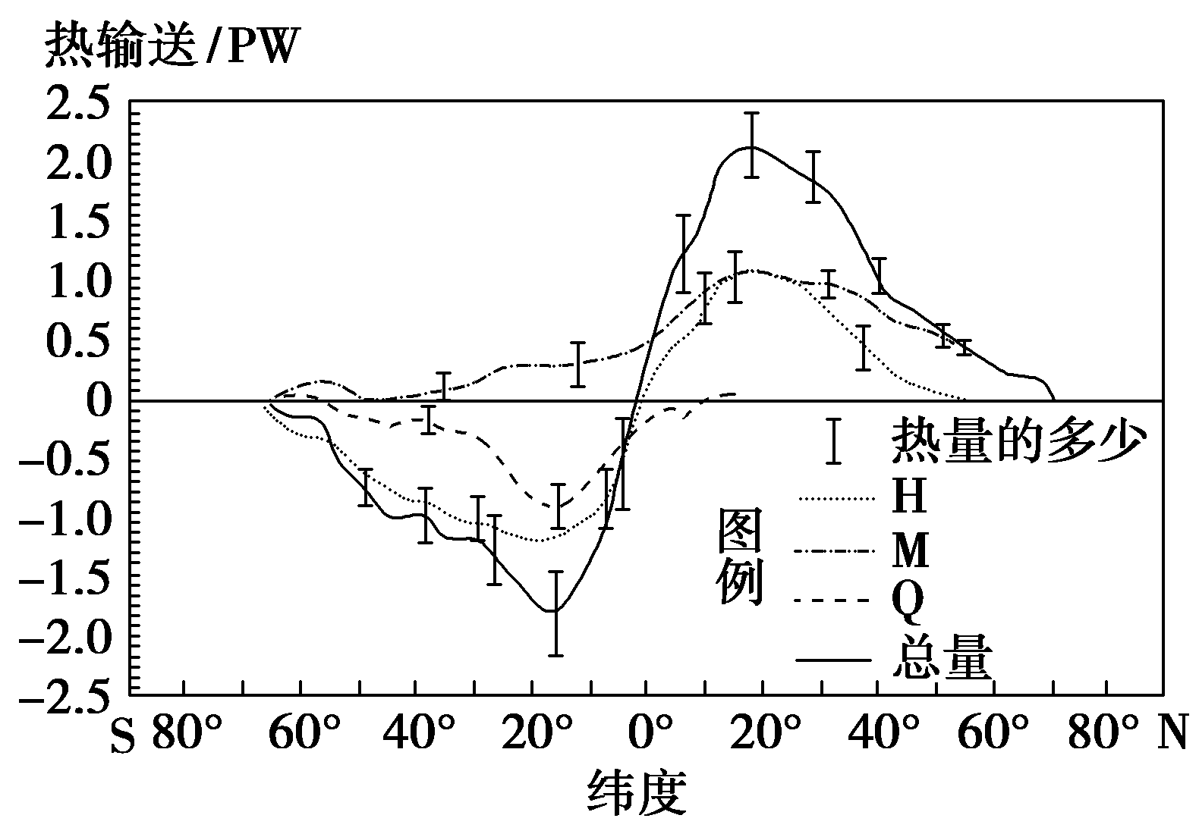

7．关于M大洋在南北方向上热量输送的正确叙述是(　　)

A．从赤道向两极地区输送 B．从赤道向南极地区输送

C．自北极地区向南极输送 D.自南极地区向北输送

8．图中表示印度洋在南北方向上热量输送的曲线是(　　)

A．H B．M

C．Q D．图中没有显示

下图为“30°N亚洲大陆和非洲大陆和太平洋上空500hPa等压面上的气温年内变化示意图”。读图完成9～10题。

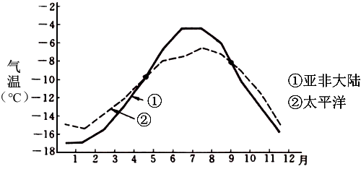

9．下列关于海洋对大气影响的说法正确的是（     ）

A．海洋是大气夏季降温的主要原因 B．7月，海洋气温低，陆地气温高

C．冬季海洋是对流层大气的“热源” D．海洋通过水汽蒸发调节大气温度

10．据图推断，东亚季风的转变月在（     ）

A．1月 B．4月 C．7月 D．10月

**【能力提升】**

11.（★）读“北半球海洋热量收支随纬度的变化图”，回答下列问题。

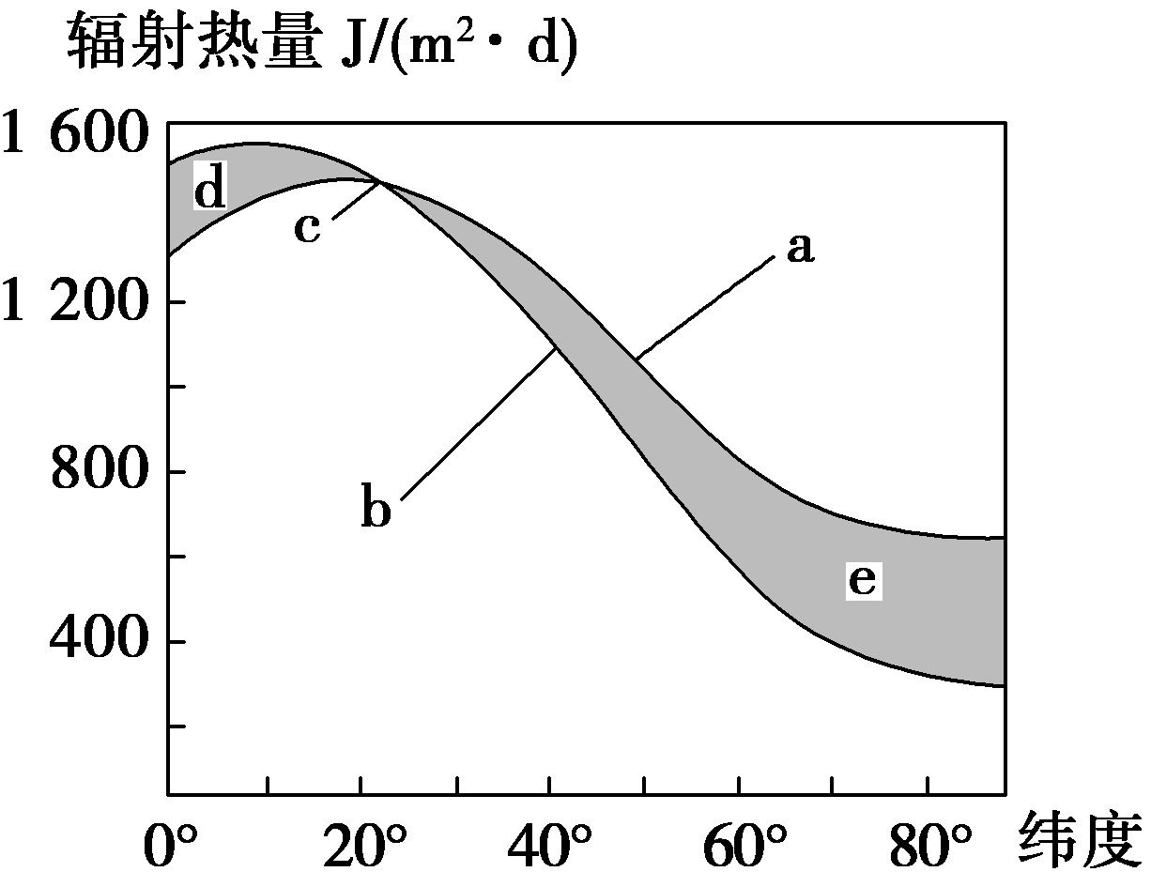

(1)图中b曲线为________，其随纬度分布的规律是_______________________，产生的原因是_______________________________。

(2)a曲线为________，其随纬度分布的规律是___________________________。在副热带海区为最高值，原因主要是____________________________________。

(3)c点表示的意义是__________________________，d区域表示________，e区域表示________，由于一年中世界海洋的热量收支基本上是平衡的，高低纬度之间的热量交换的主要动力是___________________________________________。